Je décris et j’explique

➔ Comprendre et se faire comprendre
➔Maîtriser un vocabulaire varié et nuancé dans le registre courant

- Je décris un objet pour le faire deviner

Chaque élève reçoit un morceau de papier portant le nom d’un objet.
Devant la classe, il devra décrire cet objet en respectant certaines consignes :

- ne pas nommer cet objet,
- ne pas utiliser les mots de la même famille (ex : ne pas utiliser le mot téléphoner pour faire deviner un téléphone !),
- ne pas donner l’utilité de l’objet mais une description visuelle.

Tu auras quelques minutes pour préparer ta description par écrit.

Mon objet à faire deviner : ………………………………………………………………
Ma description : …………………………………………………………………………
……………………………………………………………………………………………………………………………………………………………………………………………….
Les autres élèves ont-ils (rapidement) deviné ton objet ? Pourquoi ?
………………………………………………………………………………………………..
- J’explique la marche à suivre

- Dessine une forme géométrique en utilisant des cercles, des ovales, des carrés, des rectangles, des losanges, etc. Ta forme ne doit pas obligatoirement ressembler à quelque chose mais ne doit pas non plus être trop compliquée. Veille à ce que tes voisins ne voient pas ton dessin.
- Rédige un petit texte qui indiquera la marche à suivre pour reproduire ton dessin.
- Lis ton texte pour que ton voisin puisse reproduire ta forme. Attention, il est formellement interdit de montrer le résultat final et de faire quelque commentaire qu’il soit !!!
Mon dessin Mon dessin expliqué à un autre

Ton dessin a-t-il été bien reproduit ? Pourquoi ?
- J’explique le chemin

Tu es sur la place communale. Ton ami est au cimetière. Explique-lui le chemin pour qu’il puisse te rejoindre. Sois très précis.
Conseil : Pour savoir c’est quelle gauche ou quelle droite, on se met toujours dans le sens de celui qui marche.
……………………………………………………………………………………………………………………………………………………………………………………………………………………………………………………………………………………………………………………………………………………………………………………………………………………………………………………………………………………………………………

Même exercice, mais cette fois, c’est toi qui choisis les points de départ et d’arrivée.
Tes camarades sont-ils arrivés au bon endroit ?
………………………………………………………………………………………………………………………………………………………………………………………………………………………………………………………………………………………………………………………………………………………………………………………………………..
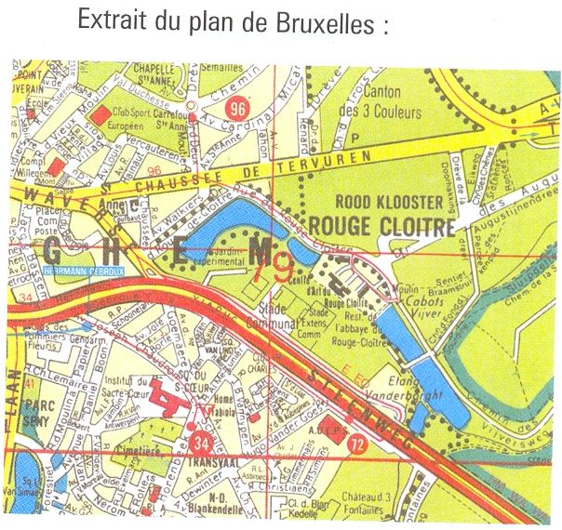

Exercice coté

Tu habites à Charleroi, place du Manège et tu invites ton meilleur ami chez toi. Sachant qu’il vient en train, explique-lui le chemin qu’il doit parcourir à pied depuis la gare jusqu’à chez toi. N’oublie pas de te mettre dans le sens du marcheur (pour la gauche et la droite). Rédige ton explication sur une feuille de bloc.

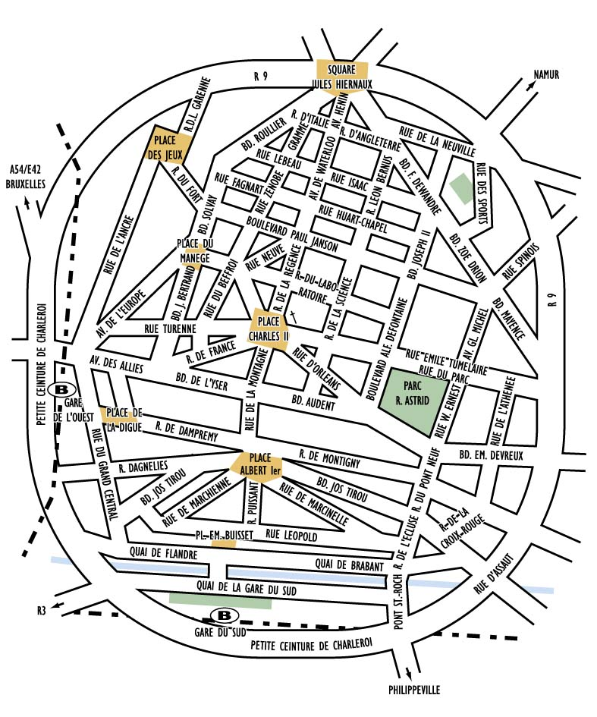
www.kalliope.be/media/stadsplannen/Charleroi.jpg
- je suis un objet

Imagine que tu es un objet, que pourrais-tu dire ? Que pourrait-il t’arriver ?
…………………………………………………………………………………………………………………………………………………………………………………………………………………………………………………………………………………………………………………………………………………………………………………………………………

Voici un exemple :
Je suis une pierre précieuse convoitée par les hommes. Ma robe est d’un beau vert émeraude et je brille de mille feux.
Je me sentais bien à l’abri dans ma roche et j’aimais la solitude. Cette belle vie aurait pu durer éternellement si un violent coup de pioche ne m’avait pas déterré de mon abri et révélé à la lumière d’une torche électrique.
Une main me saisit et un homme me contempla, ravi. Il me déposa au fond d’un sac et m’emporta précipitamment vers son appartement.
L’homme, encoure sous le choc de sa découverte, ne cessait de me sortir de son sac afin de s’assurer de son aubaine.
Je me rappelle encore de ses mains, énormes, rudes et râpeuses. Bien d’autres mains m’empoignèrent depuis, mais aucune d’elles ne traduisait, n’émettait tant de délicatesse, de fébrilité et de chaleur que celle de mon découvreur.
Actuellement, je me promène au doigt d’une richissime actrice, suscitant envie et jalousie.



Le récit de cette pierre tient compte du schéma narratif :

- situation initiale (=S.I.) : qui, quand, où, quoi (on plante le décor)
- élément modificateur (= E.M.) : événement qui vient troubler la S. I.
- aventures, péripéties, transformations (= AV ou P. ou Tr.) : suite d’événements provoqués par l’E.M.
- situation finale (=S.F.): fin de l’histoire, fin des aventures.

➔ Retrouve les 4 parties dans le récit de la pierre précieuse en utilisant des accolades.
À toi !
- Choisis un objet et mets-toi dans la « peau » de celui-ci,
- Décris-le (forme, couleur, fonction…),
- Ecris en « je » car c’est toi, l’objet qui raconte,
- Respecte le schéma narratif (un paragraphe pour chaque partie, donc 4 paragraphes au total),
- Conjugue tes verbes au présent,
- Soigne ton orthographe,
- Recopie ton texte proprement en n’oubliant pas d’indiquer le titre « Je suis + nom de l’objet » et de joindre la grille d’évaluation.

Grille d’évaluation

J’ai décrit l’objet (forme, couleur, matière, fonction…) /6
Les 4 parties du schéma narratif sont présentes. /8
J’ai rédigé mon texte en « je ». /2
Mon texte tient en 4 paragraphes. /1
Mes verbes sont conjugués au présent. /2
Mes phrases ont du sens et sont ponctuées. /2
J’ai soigné mon orthographe. /2
J’ai soigné mon écriture et ma mise en page. /2

Total : /25

